Методические рекомендации
по реализации мероприятий ко Дню космонавтики

День 12 апреля 1961 года разделил историю освоения космических далей на два периода - «когда человек мечтал о звёздах» и «с тех пор, как человек покорил космос». В этот день в 9 часов 07 минут по московскому времени со стартовой площадки № 1 космодрома Байконур был запущен космический корабль «Восток-1» с первым в мире космонавтом на борту, Юрием Гагариным.
Облет земного шара занял 108 минут, после чего корабль приземлился в запланированном месте в 10 часов 55 минут по московскому времени близ деревни Смеловка в Саратовской области.
Это событие - колоссальный шаг для всего человечества, открывший людям управляемое исследование космоса. Фраза «Поехали!» вошла в список наиболее известных фраз человечества.
В 2026 году исполняется 65 лет с момента этого исторического полёта, и мы празднуем юбилей начала космической эры для всего человечества.
Для проведения в Вашем муниципальном образовании в период с 3 по 12 апреля 2026 года рекомендуем следующий перечень мероприятий:
1. Региональная акция «Космический забег»;
2. Акция «Улыбка Гагарина»;
3. Всероссийская акция «Путь в космос»;
4. Всероссийский исторический квест «Первый. Космический»;
5. Всероссийская интеллектуальная игра «Космос рядом»;
6. Всероссийская интеллектуальная игра «Р.И.С.К. «Космос»;
7. Информационный пост для публикаций в социальных сетях.
Методические материалы, необходимые для организации и проведения мероприятий, доступны по ссылке: https://clck.ru/3StFtn.
Проведение мероприятий должно иметь массовую информационную кампанию по всем доступным каналам, включая социальные сети, мессенджеры, СМИ. Публикуя информацию, необходимо использовать хэштеги: #МолодежьОренбуржья, #ДМП56.
Для формирования сводного отчета о проведенных мероприятиях на территории Оренбургской области необходимо в срок до 14 апреля 2026 года заполнить отчет по ссылке: https://clck.ru/3StG6J.

1. Региональная акция «Космический забег»

Даты проведения: в период с 6 по 12 апреля 2026 года.
Формат проведения: очный.
В преддверии Дня космонавтики в Оренбургской области состоится региональная акция «Космический забег» в честь полёта Юрия Алексеевича Гагарина в космос.
В 30 муниципальных образований региона запланированы массовые забеги среди школьников, студентов образовательных организаций профессионального и высшего образования, представителей добровольческого движения, лидеров социально-ориентированных некоммерческих организаций, молодежных спортивных объединений, гражданских активистов, известных общественных деятелей, представителей органов местного самоуправления.
Для популяризации здорового образа жизни акцию рекомендуется проводить также с аудиторией молодёжных центров и домов Юнармии, между классами образовательных учреждений, группами студентов, военно-патриотических клубов и юнармейских отрядов, воспитанниками ДЮСШ, представителями молодежных советов предприятий.
Механизм проведения:
- перед началом забега рекомендуется организовать регистрацию участников и провести инструктаж по технике безопасности;
- организовать и провести общегородскую (или общешкольную) «Зарядку для жизни» с участием руководства организации, представителей органов местного самоуправления и известных спортсменов муниципального образования;
- данную акцию рекомендуем провести в формате Дня единых действий - комплекса мероприятий, в который войдут тематические выставки и иные активности (например, акция «Улыбка Гагарина», викторина на знание фактов из жизни Ю. А. Гагарина), а также другие мероприятия из методических рекомендаций.
На финише каждому участнику вручается сертификат. По итогам каждого забега проходит торжественное награждение победителей.
Методические материалы (в том числе опорные сценарии, инструктаж, макеты фирменного стиля), необходимые для проведения мероприятия, доступны по ссылке: https://clck.ru/3StGTX.
При публикации информации о мероприятии в социальных сетях рекомендуем использовать хэштеги: #РДМ56 #молодёжьидети #нацпроектмолодёжьидети #МолодежьОренбуржья.

2. Акция «Улыбка Гагарина»

Даты проведения: в период с 3 по 12 апреля 2026 года.
Формат проведения: очный/онлайн.
Механизм проведения:
Акция предполагает проведение в 2-х форматах:
- очный - волонтеры в муниципальных образованиях региона выходят на улицы, площади и скверы населенных пунктов и предлагают жителям вспомнить о первом полете человека в космос, «улыбнуться, как Гагарин», сделать яркие фотографии в тематических фоторамках или с портретом Ю.А. Гагарина в руках, рекомендуют сделать публикации в социальных сетях.
Публикации сопровождаются хэштегами: #улыбкаГагарина, #МолодежьОренбуржья, #ДМП56.
- онлайн - участники акции оформляют фотоколлаж, состоящий из изображений Юрия Гагарина и собственного. Коллаж состоит из двух частей: с одной стороны - участник, с другой - улыбающийся Юрий Гагарин. Коллаж публикуется на личной странице участника акции в социальных сетях. Коллаж прикрепляется к тексту, повествующему о современных достижениях в отечественной космонавтике.
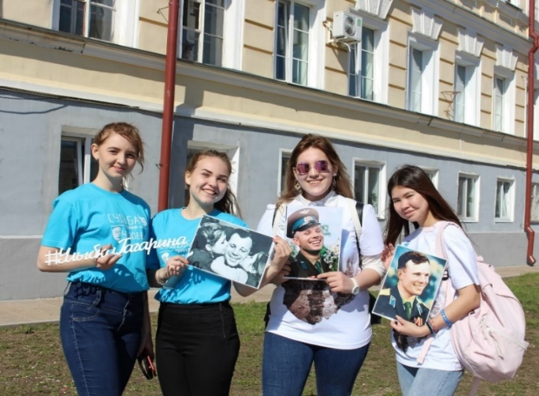
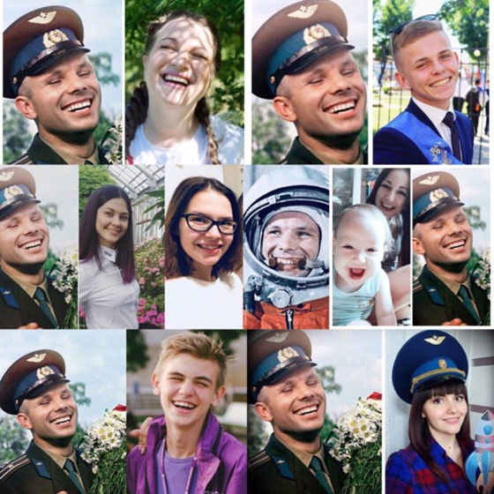
Публикации сопровождаются хэштегами: #улыбкаГагарина, #МолодежьОренбуржья, #ДМП56 и «передачей эстафеты» трем-пяти друзьям, которым необходимо сделать подобные публикации.
Пример фотоколлажа Пример акции в очном формате

Методические материалы (в том числе фотографии Ю.А. Гагарина, информационная справка), необходимые для проведения мероприятия, доступны по ссылке: https://clck.ru/3StH9F.

3. Всероссийская акция «Путь в космос»

Даты проведения: в период с 3 по 12 апреля 2026 года.
Формат проведения: очный.
В рамках Всероссийской акции «Путь в космос» необходимо присоединиться к ряду просветительских мероприятий, посвященных Дню космонавтики.
Для проведения акции рекомендуем привлечь активистов первичных отделений Движения Первых в муниципальных образованиях Оренбургской области.
Всероссийская акция «Путь в космос» предлагается к реализации в следующих форматах на выбор:
1. Тематический диктант «Космический диктант»;
2. Мастер-класс «Космический талисман»;
3. Настольная игра «Кто я?».
Участниками могут стать учащиеся общеобразовательных организаций, студенты профессиональных образовательных организаций, активисты детских и молодежных общественных организаций, представители добровольческого движения, участники Российского движения детей и молодежи «Движение первых», члены юнармейских отрядов, военно-патриотических клубов.
Для реализации первого формата необходимо организовать и провести тематический диктант, разработанный участниками Федерального Совета Первых, посвященный 65-летию полета Ю.А. Гагарина в космос, истории космонавтики, биографиям космонавтов и работе МКС.
Механизм проведения:
- выбрать и согласовать место проведения мероприятия;
- подготовить необходимые материалы для проведения мероприятия по ссылке: https://clck.ru/3StL3H.
- по окончании мероприятия опубликовать пост-релиз в СМИ и социальных сетях.
В ходе второго формата необходимо организовать и провести творческий мастер-класс «Космический талисман» для участников программы развития социальной активности обучающихся начальных классов «Орлята России».
В рамках мастер-класса участникам предлагается создать собственные космические талисманы – игрушки, которые по традиции ждут космонавтов на борту космической станции. Участникам предлагается представить какой именно талисман сопровождал бы их в космическом путешествии и создать его во время мастер-класса.
Механизм проведения:
- выбрать и согласовать место для проведения мероприятия;
- подготовить сценарий и необходимые материалы для проведения мастер-класса;
- по окончании мероприятия опубликовать пост-релиз в СМИ и социальных сетях.
В рамках третьего формата предлагается организовать проведение настольной игры «Кто я?» в целях расширения знаний о космосе. Например, формат может быть реализован советниками директоров по воспитанию и взаимодействию с детскими общественными объединениями в образовательных организациях совместно с обучающимися, обучающимися вместе с членами семьи, педагогами в качестве тематической перемены и др.
По правилам игры участнику необходимо отгадать, что написано
на вытянутой карточке, посредством вопросов закрытого типа (на которые можно ответить только «Да» или «Нет»).
Механизм проведения:
- выбрать и согласовать место проведения мероприятия;
- подготовить необходимые материалы для проведения мероприятия по ссылке: https://clck.ru/3StLpL.
- по окончании мероприятия опубликовать пост-релиз в СМИ и социальных сетях.
При публикации информации о проведении мероприятия в социальных сетях рекомендуем использовать хэштеги: #МолодежьОренбуржья, #ДМП56, #ПутьВКосмос, #ДвижениеПервых, #НавигаторыДетства, #Росдетцентр.

4. Всероссийский исторический квест «Первый. Космический»

Даты проведения: в период с 3 по 12 апреля 2026 года.
Формат проведения: очный.
Формат исторического квеста «Первый. Космический» подразумевает под собой выполнение командой различных заданий, объединённых одной сюжетной линией.
Участниками квеста могут стать учащиеся общеобразовательных организаций, студенты профессиональных образовательных организаций, активисты детских и молодежных общественных организаций, волонтерских центров, члены юнармейских отрядов, военно-патриотических клубов.
По легенде, участникам квеста необходимо найти альтернативный источник энергии. Ученые установили, что имеющиеся на Луне запасы гелия-3 смогут обеспечить землян энергией на пять тысяч лет вперед. Однако добыть их и доставить на Землю совсем не просто. Для этого необходимо построить базу на Луне. Это настоящий вызов для молодых ученых и космонавтов.
Для проведения квеста рекомендуем привлечь активистов местных отделений ВОД «Волонтеры Победы» в муниципальных образованиях Оренбургской области.
Механизм проведения:
- выбрать и согласовать место для проведения квеста (на базе образовательных учреждений, молодежных центров и пространств, музеев, библиотек и т.д.);
- подготовить сценарий и наглядные материалы;
- по окончании мероприятия опубликовать пост-релиз в СМИ и социальных сетях.
При публикации информации о мероприятии в социальных сетях рекомендуем использовать хэштеги: #МолодежьОренбуржья, #ДМП56, #ВолонтёрыПобеды56.
Методические материалы, необходимые для проведения данного мероприятия, доступны по ссылке: https://clck.ru/3StMew.

5. Всероссийская интеллектуальная игра «Космос рядом»

Даты проведения: в период с 3 по 12 апреля 2026 года.
Формат проведения: очный.
В рамках данного формата необходимо принять участие в интеллектуальной игре «Космос рядом» от Всероссийского общественного движения «Волонтеры Победы», посвящённой достижениям нашей страны в космосе.
В ходе игры участники познакомятся с внутренним строением космических кораблей и историями космонавтов, узнают о подготовке к космическим путешествиям и о том, как космос повлиял на кино и нашу жизнь в целом.
Для проведения игры рекомендуем привлечь активистов местных отделений ВОД «Волонтеры Победы» в муниципальных образованиях Оренбургской области.
Механизм проведения:
- выбрать и согласовать место для проведения игры (на базе образовательных учреждений, молодежных центров и пространств, музеев, библиотек и т.д.);
- подготовить сценарий и наглядные материалы;
- по окончании мероприятия опубликовать пост-релиз в СМИ и социальных сетях.
При публикации информации о мероприятии в социальных сетях рекомендуем использовать хэштеги: #МолодежьОренбуржья, #ДМП56, #ВолонтёрыПобеды56.
Методические материалы, необходимые для проведения данного мероприятия, доступны по ссылке: https://clck.ru/3StMrY.

6. Всероссийская интеллектуальная игра «Р.И.С.К. «Космос»

Даты проведения: в период с 3 по 12 апреля 2026 года.
Формат проведения: очный.
В рамках данного формата необходимо принять участие в интеллектуальной игре «Р.И.С.К. «Космос» от Всероссийского общественного движения «Волонтеры Победы», который позволит участникам познакомиться с достижениями нашей страны в космической сфере и узнать историю бескрайнего космоса.
Для проведения игры рекомендуем привлечь активистов местных отделений ВОД «Волонтеры Победы» в муниципальных образованиях Оренбургской области.
Механизм проведения:
- выбрать и согласовать место для проведения игры (на базе образовательных учреждений, молодежных центров и пространств, музеев, библиотек и т.д.);
- подготовить сценарий и наглядные материалы;
- по окончании мероприятия опубликовать пост-релиз в СМИ и социальных сетях.
При публикации информации о мероприятии в социальных сетях рекомендуем использовать хэштеги: #МолодежьОренбуржья, #ДМП56, #ВолонтёрыПобеды56.
Методические материалы, необходимые для проведения данного мероприятия, доступны по ссылке: https://clck.ru/3StMu9.

7. Информационный пост для публикаций в социальных сетях

С целью информирования населения региона о Дне космонавтики рекомендуем разместить информационные посты на различных интернет-ресурсах. Текст может быть скорректирован по решению муниципального образования.

Пример:

ЛЕГЕНДАРНЫЕ 108 МИНУТ
12 апреля - особенная дата в истории человечества. В этот день 65 лет назад Юрий Алексеевич Гагарин на корабле «Восток-1» совершил первый в мире полёт вокруг Земли, открыв новую эру для всего человечества.
Юрий Алексеевич Гагарин - выпускник Чкаловского (Оренбургского) военного авиационного училища лётчиков. «Многое дал мне Оренбург и семью, и власть над самолетом», - говорил Юрий Гагарин.
«Облетев Землю в корабле-спутнике, я увидел, как прекрасна наша планета. Люди, будем хранить и приумножать эту красоту, а не разрушать ее», - эти слова первого космонавта мира стали напутствием для всех поколений.
Молодёжь Оренбуржья гордится подвигом Юрия Гагарина и равняется на его целеустремлённость, смелость и любовь к Родине.
#МолодежьОренбуржья, #ДМП56.

8. Контактная информация

Ведущий специалист по работе с молодежью отдела реализации патриотических программ и проектов ГАУ «РАМПиП» Жавнерко Олеся Дмитриевна, тел. 8(961)907-61-14.
Электронный адрес: cpv-56@mail.ru.

